様式第1号（第6条関係）

伊勢市社会福祉協議会 会長 様
年 月 日

ふれあい･いきいきサロン活動助成申請書

ふれあい・いきいきサロンの活動をしたいので、下記のとおり申請します。
ふりがな
サロン名
代表者名 | 〒 -  住所 伊勢市  ふりがな 日中連絡がとれるTEL  氏名 （ ） －
活動内容
活動予定 | 活動日 | 主な活動場所 | 参加人数※1 | 開催回数※2
活動予定 |  |  | 人 | 毎月 回
活動予定時間 | 時 分 ～ 時 分 （備考： ）
助成申請額 | [内訳]  ※1 助成申請金額（参加人数） 円  円  ※2 加算申請金額（開催回数） 円  ※1該当する欄に☑ ※2該当する欄に☑
   | 参加人数/回 | 助成金額/年 |  |  | 開催回数 | 加算金額/年
   | １０人以下 | ２０，０００円 |  |  | 毎月1回 | ５，０００円
   | １１-２０人 | ２５，０００円 |  |  | 毎月2～3回 | １５，０００円
   | ２１人以上 | ３０，０００円 |  |  | 毎月4回以上 | ２０，０００円
振込先 | 振込先金融機関の通帳（写）  ※通帳の表紙および表紙を1枚開いた部分のコピーを添付してください  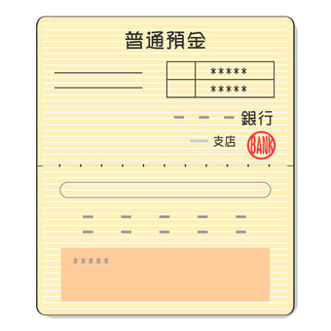  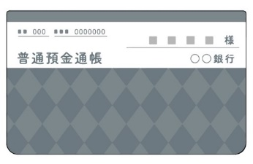  ※個人名義にはお振込できません  ※１  ※２
申請時に必要な書類
□ふれあい・いきいきサロン活動助成申請書 様式第1号
□ふれあい・いきいきサロン参加者名簿 様式第２号
□振込先金融機関の通帳（写）※表紙（※1）および通帳を1枚開いた部分（※2）
様式第２号（第６条及び第８条関係）

ふれあい・いきいきサロン参加者名簿

年 月分（報告時のみ記入） 団体名
※概ね自治会（区）の参加者が対象。市外からの参加者は対象外。
No. | 参加者氏名 | 年齢 | / | / | / | / | / | /
１
２
３
４
５
６
７
８
９
１０
１１
１２
１３
１４
１５
１６
１７
１８
１９
２０
２１
２２
２３
２４
２５
２６
２７
２８
２９
３０

様式第３号（第８条関係）

ふれあい・いきいきサロン活動報告書

団体名
月 | 日 | 活動内容 | 参加  人数 | 参加人数  月合計 | 実施回数  月合計 | 経費
 |  |  |  | 人 | 回 | 円
領収書（レシート）
※原本の添付が不可能な場合は、その理由を記載、署名し、コピーを添付してください。

次月活動予定日時 令和 年 月 日（ ）（ ： ～ ： ）

※外部に依頼したボランティアや講師及び見学者は参加人数から除き、地域住民の参加人数のみご記入ください。
※ふれあい・いきいきサロン活動実施後、活動報告書と領収書（原本）及び参加者名簿を提出してください。

